Fase | 3 | Grado | 2° |  | Campo | Lenguajes
Nombre del proyecto |  |  |  | Nos divertimos con juegos tradicionales

Nombre del (de la) alumno(a): _________________________________________

Grado y grupo: ___________ No. Aciertos: _________ Calificación: __________

Fecha de aplicación: _________________________________________________

INDICACIONES: Realiza lo que se te solicita.
1.- Escribe las partes del juego según corresponda. (3 puntos)
Materiales y participantes | Nombre del juego | Instrucciones

La pirinola
- Una pirinola
- Fichas, semillas o piedras
- Se necesitan más de 2 participantes
1.- Poner al centro la cantidad de fichas o semillas acordada por los jugadores.
2.- Establecer turnos para llevar un orden.
3.- Girar la pirinola en orden de acuerdo al turno acordado.
4.- Cumplir la indicación que caiga en la pirinola. Las indicaciones pueden ser “Toma 1 o toma 2” las cuales se toman del centro, así como “Pon 1 o pon 2” éstas se ponen de las fichas propias.
5.- El juego termina cuando un jugador se queda sin ficas u objetos.

2.- Une con líneas de diferente color la imagen del juego con sus características. (3 puntos)

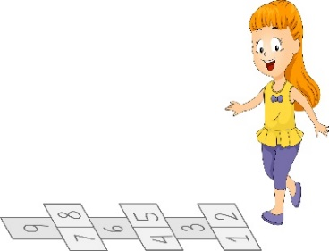  Bebeleche o rayuela |  | a) El juego consiste en nombrar cartas con personajes típicos de México y marcar en el cartón los personajes que van saliendo, quien lo completa gana.
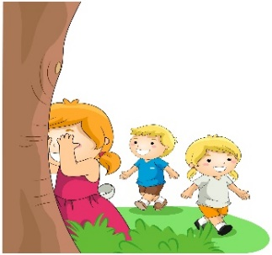  Escondidas |  | b) Se dibuja una figura en el piso con números adentro, se lanza una bola de papel, se brinca con un pie, se recoge el papel y se regresa brincando sin salir de los cuadros.
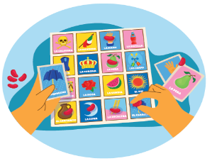  Lotería |  | c) Un jugador busca a los demás participantes, quienes se esconden para no ser encontrados.
3.- Colorea la imagen donde exista respecto y paciencia dentro del juego. (1 punto)

1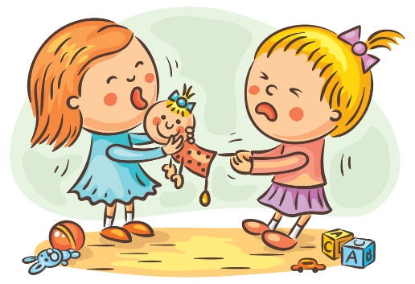 | 2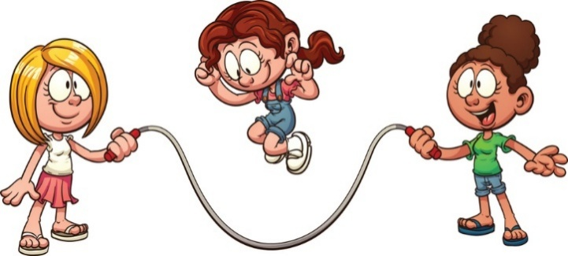
4.- Colorea la instrucción que se utiliza en el juego de las escondidas. (1 punto)
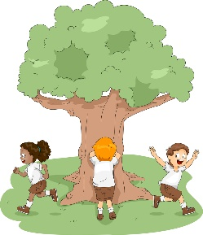 | Lanzar por turnos la canica dentro del círculo. | Patear la pelota y correr a la primera base.
 | Brincar con un pie hasta recoger el papel. | Contar sin ver y después buscar a tus amigos.

5.- Ordena del 1 al 3 algunos de los pasos para el juego del avioncito.
(1 punto)

Lanzar una piedra dentro del número 1 | Saltar sin caer en donde está la piedra | Dibujar el avioncito con los números del 1 al 10
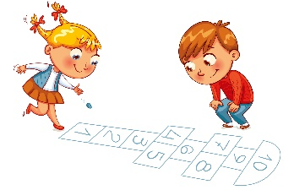 | 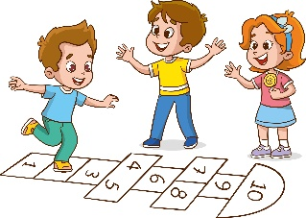 | 

CLAVE DE RESPUESTAS

REACTIVO | RESPUESTA
1 | Nombre del juego  Materiales y participantes  Instrucciones
2 | Bebeleche o rayuela: b)  Escondidas: c)  Lotería: a)
3 | Imagen 2
4 | Contar sin ver y después buscar a tus amigos.
5 | 2 – 3 – 1

ACIERTOS | CALIFICACIÓN
9 | 10
8 | 8.8
7 | 7.7
6 | 6.6
5 | 5.5
4 | 4.4
3 | 3.3
2 | 2.2
1 | 1.1

TABLA DE ESPECIFICACIONES

REACTIVO | CAMPO | CONTENIDO | PDA
1 |  | Empleo de textos con instrucciones para participar en juegos, usar o elaborar objetos, preparar alimentos u otros propósitos. | Escribe, con el apoyo opcional de imágenes, instrucciones para uso o construcción de objetos, realizar actividades o algún otro propósito.
2 |  | Empleo de textos con instrucciones para participar en juegos, usar o elaborar objetos, preparar alimentos u otros propósitos. | Explica a sus compañeras y compañeros el proceso a seguir para el uso o construcción de objetos y para llevar a cabo otra actividad.
3 |  | Pensamiento lúdico, divergente y creativo. | Propone soluciones ante retos y conflictos que se presentan en juegos y actividades, para promover la participación, el respeto y la colaboración.
4 |  | Empleo de textos con instrucciones para participar en juegos, usar o elaborar objetos, preparar alimentos u otros propósitos. | Explica a sus compañeras y compañeros el proceso a seguir para el uso o construcción de objetos y para llevar a cabo otra actividad.
5 |  | Empleo de textos con instrucciones para participar en juegos, usar o elaborar objetos, preparar alimentos u otros propósitos. | Escribe, con el apoyo opcional de imágenes, instrucciones para uso o construcción de objetos, realizar actividades o algún otro propósito.

